一种IS903参数添加的方法

- 前言
有些颗粒在2246EN的FlashDB列表里面是可以看到参数的，并且可以正常开卡使用，但是在IS903并不支持，这就给清空带来了一些麻烦。考虑到有些人需要在XT和EN之间来回贴，本文提供了一种添加IS903参数的方法。

- IS903参数
以15131的参数为例，看看它都需要什么东西：
[SDWNRHxRx_xxGUx-453CA5937ED0]
Vendor=SanDisk
FlashID=453CA5937ED0
Feature=1yM128_7DFK
MLC=1
Planes=4
PageSize=16384
Blocks=4276
Die=2
Pagesperblock=256
Sparesize=1280
ColumnAddrCycles=2
RowAddrCycles=3
CacheSupport=1
CopyBackSupport=1
MultiPlane=1
deviceReadyStatusBit=6
cmdPassFailStatusBit=0
Interface=5
TimingSet=7DF
SetTiming=0
GPT=12
INT=3,31,68,1028,3,200,1,6,0,2,0,2,0,0
IO=4,X,X,2,4,6,X
PJM=0,0,5,5,5
对比了其他的颗粒发现，需要的改的就是下面这些东西，其他的跟速度有关，就先不管，照搬现成的已支持颗粒就行了。
Vendor=SanDisk
FlashID=453CA5937ED0 -----------闪存的ID，要改成和软件认出来的一样
Feature=1yM128_7DFK ---------------工艺、容量和类型，需要改
MLC=1 ---------------颗粒的类型，因为改的颗粒也是MLC，这项不用改
Planes=4 ---------------每个DIE的PLANE数
PageSize=16384 ---------------页大小，就是常说的8K、16K
Blocks=4276 ---------------一个DIE的块
Die=2 ---------------DIE/CE的值
Pagesperblock=256 ---------------每个块的页数
Sparesize=1280 ---------------每个页的备用区
下面去2246EN里面找这些东西。

- 2246EN的FlashDB参数
以15131的参数为例，参考数码之家相关帖子，对其中需要用到的参数做个说明，先把镁光L06B闪存内部结构图放上来好理解，如图1：
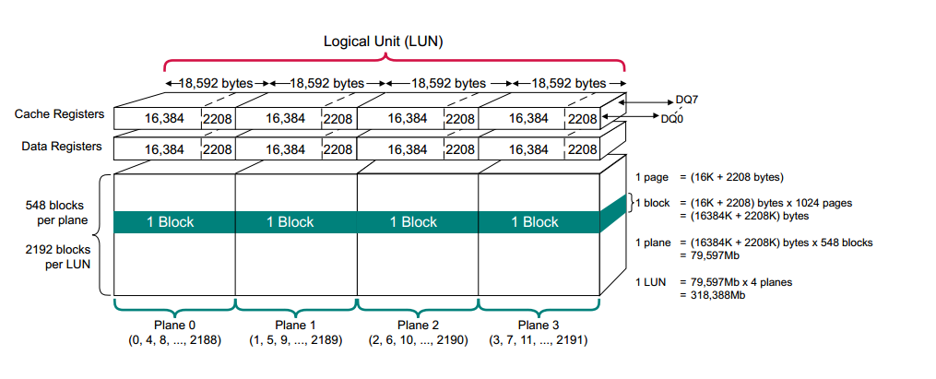
图1 镁光L06B闪存内部结构图
15131的参数如下：取第7位到第25位
2（7）,08（8）,10（9）,0（10）,4080（11）,4096（12）,8（13）,3（14）,5（15）,256（16）,4（17）,16（18）,1280（19）,3（20）,180（21）,8F（22）,27（23）,30（24）,2（25）。
其中：
11位是MINIMUM_BLOCK，意思最小块，这一位不需要；
12位是BLOCKCNTPERDIE，意思是一个DIE的块数，对应IS903的Blocks；
16位是PAGEPERBLOCK 每个块页数量，对应IS903的Pagesperblock；
17位是PLANENUMBER 每个die的plane数，对应903的Planes；
18位是PAGESIZE 每个页大小，对应903的PageSize；
19位是SPAREAREA 直译“备用区 ”，对应903的Sparesize；
25位INTERNALCHIPNUM 直译为“内部芯片数量” 其实就是DIE数量/CE数量的比值，对应903的DIE；
至此，得到的信息如下：
Vendor=SanDisk
FlashID=453CA5937ED0 --------------闪存的ID，按照903的改
Feature=1yM128_7DFK --------------按照颗粒的实际型号来改
MLC=1 --------------不动
Planes=4 --------------对应2246EN的第17位
PageSize=16384 -----------对应2246EN的第18位，需要乘以1024
Blocks=4276 ----和第12位的块数4096有差别，取同类型，同制成的，不动
Die=2 ------------------对应2246EN的第25位
Pagesperblock=256 ----------------对应2246EN的第16位
Sparesize=1280 -------------------对应2246EN的第19位
- 修改IS903参数
用15177_064G为例修改：
15177_064G的2246EN参数是：2（7）,08（8）,10（9）,0（10）,4080（11）,4096（12）,8（13）,1（14）,5（15）,256（16）,4（17）,16（18）,1376（19）,3（20）,152（21）,8F（22）,27（23）,30（24）,1（25）。
打开IS903软件，把ID读出来如图：
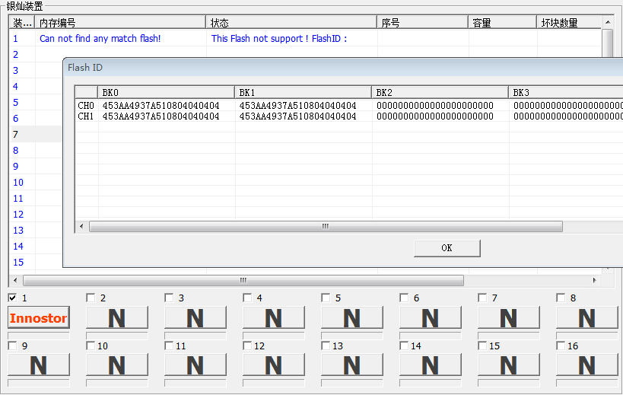
记住这个ID：453AA4937A510804040404
下面用记事本打开903_FlashDatabase，复制15131的参数，粘贴到另一行，按照从2246EN查询到的参数添加进去，如：
[SDYNSHCMM_064GIR-453AA4937A510804040404]

Vendor=SanDisk
FlashID=453AA4937A510804040404
Feature=15M64_9DFL
MLC=1
Planes=4
PageSize=16384
Blocks=4276
Die=1
Pagesperblock=256
Sparesize=1376
剩下的参数照搬。关闭保存。再添加一组ID是453AA4937A51，其他一样。
再用记事本打开PNIndex_903，在闪迪的那一部分添加：
SDYNSHCMM_064GIR-453AA4937A51-1
SDYNSHCMM_064GIR-453AA4937A510804040404-2，关闭保存。
再接上测试架：
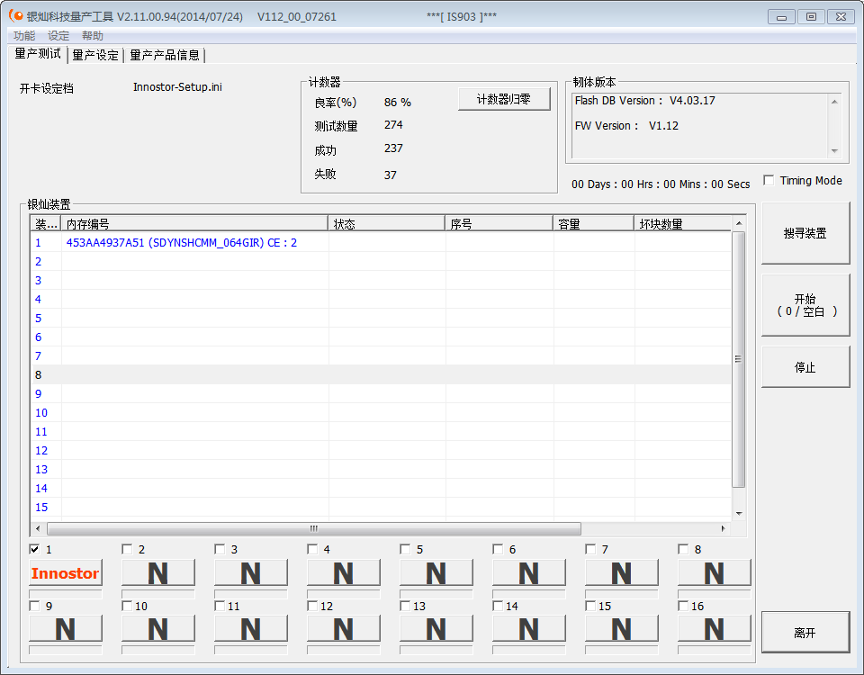
设定里面不要开自订。试一试F9，可以的话说明修改成功了。不行的话多换几个软件看看。
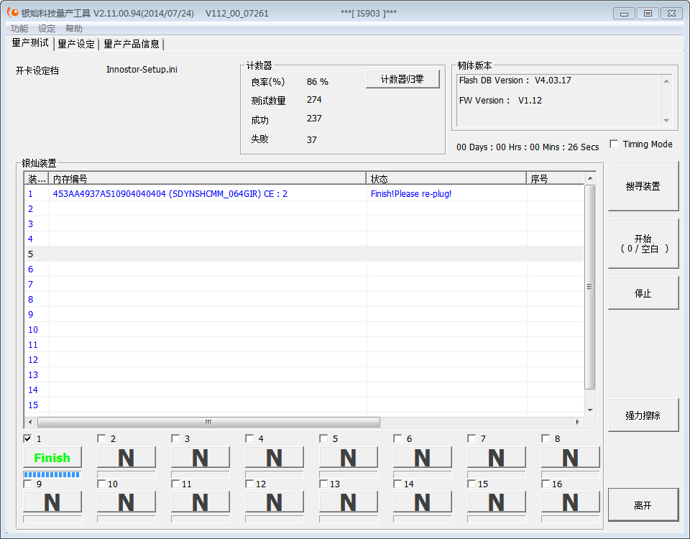
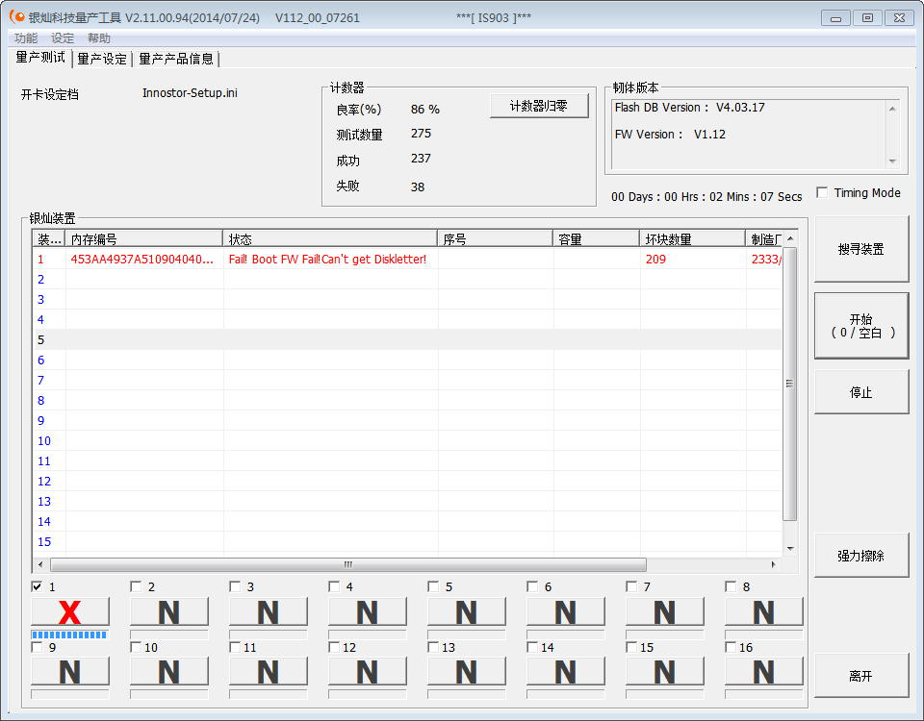
虽然报错，但是已经成功了。

